A ferramenta CooperAction, apresentada nessa seção, é um editor cooperativo de diagramas de classe da UML. Essa foi desenvolvida a partir de uma ferramenta CASE previamente existente, onde foram implementados os quatro requisitos de groupware apresentados anteriormente. A ferramenta que serviu como base para a implementação da CooperAction consistia apenas de um editor simplificado de diagramas de classe, onde as ações dos usuários estavam restritas a edição, armazenamento e restauração de diagramas. A seguir, enumeramos e classificamos de acordo com os quatro requisitos básicos para software cooperativo, todas as funcionalidades que foram adicionadas a implementação inicial, para que esta apoiasse o trabalho cooperativo dos seus usuários.

Percepção: A ferramenta apresenta, durante a edição de um diagrama, um telepointer para cada usuário conectado. Esses telepointers são apresentados na forma de uma seta com o nome do usuário ao seu lado. Isto permite que cada usuário visualize todas as ações realizadas pelo grupo, mantendo-o informado sobre as inserções, exclusões e movimentação das classes e relacionamentos manipulados.

Comunicação: A ferramenta permite que os membros da equipe se comuniquem durante uma sessão de diagramação utilizando um mecanismo de chat. As mensagens trocadas podem ser armazenadas e um arquivo texto para consultas futuras.

Memória de grupo: Além das mensagens trocadas no chat, a ferramenta permite o armazenamento de um log com todas as atividades realizadas em uma sessão de diagramação. Esse log pode ser posteriormente utilizado para reproduzir um filme que apresentará, seqüencialmente, as ações e mensagens que os usuários produziram durante o trabalho em equipe. Esta funcionalidade significa um aspecto muito relevante para a memória do grupo, visto que inúmeras decisões estão contidas neste trabalho. Além disso, outras pessoas que não participaram da diagramação podem facilmente entender o contexto do diagrama apenas assistindo o filme. Outra vantagem da CooperAction é a possibilidade de se salvar (em disco) um estado de um diagrama em um determinado instante da apresentação do filme. Desta forma, caso seja importante armazenar um diagrama em um de seus estados primitivos, basta reproduzir o filme de sua criação e, quando oportuno, parar o filme e salvar o modelo.

Coordenação: Uma decisão previamente tomada sobre a implementação da ferramenta CooperAction foi a questão relacionada aos locks e unlocks dos items do diagrama (classes e conectores). Sobre este aspecto, definimos que cada ação dos usuários é sempre importante como um todo para o trabalho em equipe, o que pode sugerir novas ações e reações, além de, algumas vezes, causar conflitos. Assim, a implementação da coordenação das atividades dos membros da equipe é realizada com um grau muito baixo de granularidade nos locks, restringindo poucas ações a um único usuário por vez. Para entendê-la melhor e compreender sua coordenação, precisamos analisar sua arquitetura em mais detalhes.
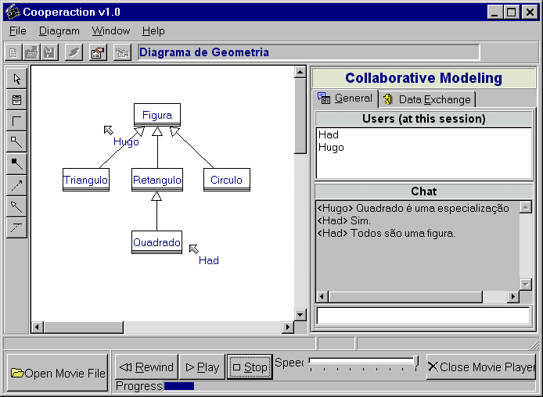
A ferramenta CooperAction foi desenvolvida em C++ e obedece à arquitetura cliente/servidor padrão. Portanto, ela é formada por um módulo servidor, o qual está conectado a cada módulo cliente através de uma rede Intranet/Internet. A comunicação é realizada utilizando-se o protocolo de rede TCP/IP (via sockets), permitindo a sincronização dos diversos módulos clientes através da troca de informações. A interface do módulo cliente (com as funcionalidades de groupware destacadas) pode ser visto na Figura 1.
Telepointer
Chat
Reprodutor de vídeo
Figura 1: Interface do módulo cliente.

A comunicação entre os clientes com o servidor é realizada utilizando-se comandos no formato de strings de caracteres (ASCII). Desta forma, cada pequeno movimento que um usuário realize, esteja ele movendo um objeto ou simplesmente movimentando seu mouse, inúmeros comandos são enviados para o servidor para que este possa refletir esta informação para todos os outros membros da equipe (além de atualizar o log de comandos que servirá para reproduzir o filme posteriormente). Cada comando enviado contém todas as informações necessárias à realização de uma ação, como posições cartesianas, identificadores, etc. A Figura 2 ilustra o processo de comunicação entre os módulos.

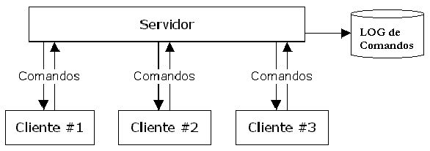
Figura 2: Comunicação entre os módulos.

Durante uma sessão de trabalho na ferramenta, muitas atividades são realizadas em paralelo pela equipe, exigindo muito esforço do servidor para manter consistente todos os diagramas distribuídos. Neste contexto, algumas atividades podem se tornar críticas pelo fato de dois usuários tentarem, ao mesmo tempo, realizar a mesma ação. Porém, como cada ação é representada por um comando enviado para o servidor, o usuário que realizou, por último, a atividade (paralela), será quem determinará o estado final do diagrama. Isto ocorre porque nenhum item do diagrama permanece travado durante uma edição. Assim, se dois usuários tentarem renomear uma mesma classe simultaneamente, quem alterar e confirmar o novo nome por último, será quem irá garantir o nome final do objeto após este conflito, visto que o comando desta ação será o último a chegar aos módulos clientes. Essa sobreposição dos comandos é uma forma estratégica de estimular a cooperação entre os membros da equipe, pois se alguns usuários desejam realizar uma mesma ação de maneiras diferente, e produzindo resultados diferentes, isto torna-se um motivo importante para que uma discussão seja iniciada e um consenso sobre o assunto alcançado.
O módulo servidor apresenta uma funcionalidade interessante sobre o ponto de vista do trabalho em equipe: estatísticas. Duas categorias de dados são coletadas e calculadas pelo servidor durante uma sessão de edição. A primeira é a porcentagem de comunicação que cada usuário obteve no desenvolvimento do diagrama. Cada mensagem enviada através do chat para os membros da equipe representa uma contribuição importante sobre alguma informação discutida. Assim, o servidor calcula para cada usuário a razão do número de mensagens enviadas por ele sobre o número total de mensagens trocadas. Estes dados podem ser analisados posteriormente como uma forma de avaliar a importância da comunicação durante a diagramação, além de poder servir como base para outras análises que envolvam outras métricas.
A segunda estatística é o número de conflitos causados por cada usuário. Como inúmeras formas de conflito podem acontecer em um trabalho em equipe, a ferramenta CooperAction somente analisa os conflitos de movimentação de objetos, i.e., quando um usuário tenta mover um objeto que já está sendo movido por outro. Quando esta situação ocorre, um ponto é somado ao número de conflitos do usuário interceptador. A Figura 3 mostra um exemplo de estatísticas de uma sessão de edição.

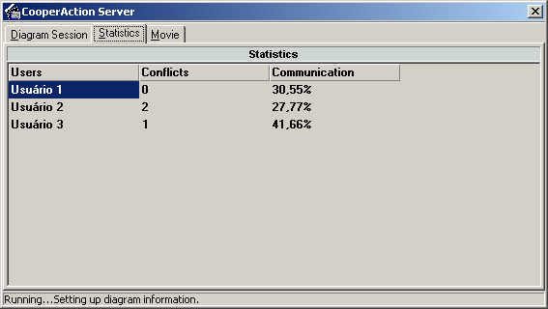
Figura 3: Exemplo de estatísticas no servidor.

